Stageverslag PIT

# Mike Connotte – SD3A

## Periode: 29 augustus 2023 – 26 januari 2024

# Het bedrijf:

Ik ben tijdelijk in dienst als stagiair bij PIT het Practoraat voor Interactieve Technologie. Dit bedrijf zit in het gebouw van Mindlabs en is te vinden in Tilburg. PIT bestaat uit een team docenten van verschillende scholen binnen ROC Tilburg en de medewerkers zijn hard aan het werk om onderwijs binnen het ROC te vernieuwen. Er zijn veel verschillende projecten aanwezig en elk jaar komen er ook nieuwe projecten bij. Vanwege de verschillende vormen van vernieuwing valt hier dus ook veel te leren.

# Mijn plaats binnen het bedrijf:

Ik ben binnen PIT als stagiair aan de slag gegaan. Bij mijn sollicitatiegesprek ben ik in gesprek gegaan met een heleboel docenten die allemaal hun eigen project hebben. Na met hun allemaal gepraat te hebben ben ik uiteindelijk op het project van Joost van Puijenbroek uitgekomen. Hij wou een Serious Game maken voor de opleiding Business Administration & Control Specialist van ROC Tilburg en dit leek mij zeer interessant. Het sprak mij zo aan, omdat het voor mij onbekend terrein is en dus ook een goeie uitdaging vormde voor de loop van deze stageperiode. Hier ben ik dan ook samen met Joost mee aan de slag gegaan, meer hierover later in mijn verslag.

# POP (Persoonlijk Ontwikkel Plan):

Mijn POP formulier bestond uit de volgende vakgerichte leerdoelen:

* Een van de dingen die ik wilde bereiken was meer inhoudelijker kennis van de programmeertaal C# zodat ik dit kon toepassen bij mijn projecten in Unity.
* Ook wat ik mijzelf vroeg was, hoe kan ik meer inhoudelijke kennis van Unity, vooral op het gebied van UI. Dit is zodat ik weer een onderdeel van Unity leer kennen wat ik tot nu toe nog niet vaak gebruikt heb
* Ook had ik opgeschreven dat ik de basis van Java en JavaScript wou leren zodat ik dit kon toepassen op mijn website en andere projecten

Verder waren er op mijn POP formulier ook nog de volgende persoonlijke leerdoelen te vinden:

* Waar ik ook aan wilde werken waren mijn communicatieve vaardigheden verbeteren. Met andere woorden ik wil leren om rustiger te praten, niet over enthousiast te raken en mijn punten duidelijker over brengen.
* Ook wilde ik werken aan het geven en ontvangen van feedback. Ontvangen van feedback gaat in principe goed alleen weet ik nooit zo goed wat ik nu met de feedback moet in de meeste gevallen. Feedback geven is voor mij iets lastiger, daarom wil ik leren om mijn feedback beter te onderbouwen en dus ook iets te geven waar mensen werkelijk iets aan hebben.
* Waar ik ook aan wil werken zijn mijn concentratie en mijn observerende vaardigheden. Zorgen dat ik mijn focus beter bij mijn werk hou en ook leren om makkelijker te herkennen als mijn collega’s ergens hulp bij nodig hebben.

Tot nu toe ben ik goed aan deze leerdoelen aan het werken. Zo heb ik in Unity met de ondersteuning van zowel Joost als mijn mede stagiairs drie levels van de game ontwikkeld, en hierbij ook een paar extra functies zoals de kleine prestaties tussendoor.

Ik heb gemerkt dat vooral communicatie en concentratie zijn mijn minder sterke punten, maar hier word hard aan gewerkt. Ik wilde nog wel eens vaker gaan gamen als ik afgeleid raakte, hierover zijn samen met mijn projectleider en stagebegeleider afspraken gemaakt dat ik in een rustige ruimte ga zitten en dan gamen alleen in de pauze is tussen 12 en 13 uur. Ik neem alles wat ik in deze stage geleerd heb mee naar het vervolg van mijn opleiding en ik ga hard mijn best doen om te blijven verbeteren.

Waar ik nog in moet verbeteren is mijn kennis in C#, mijn vakkennis binnen Unity, omdat ik in de komende 1.5 jaar van mijn opleiding nog heel veel onderwerpen ga krijgen die voor mij onbekend zijn. Waar ik aan wil werken i.v.m. mijn communicatieve vaardigheden en mijn concentratie heb ik vooral met de hulp van Joost in kaart gebracht.

# Mijn projecten en werkzaamheden:

Ik ben onder leiding van Joost van Puijenbroek begonnen aan een Serious Game voor de opleiding boekhouden van ROC Tilburg. Ik heb tot nu toe 3 levels gemaakt in Unity en ik heb een hoop scripts geschreven in C#. Vanwege de korte tijd die ik nog over heb aan de afwerking van deze 3 levels begonnen. Hieronder zal ik wat dingen laten zien en zal ik beschrijven waar dit project nu allemaal om draait.

Hierbij een korte intro. Deze serious game is voor de opleiding Business Administration & Control Specialist van ROC Tilburg. Het doel van de game is de studenten op speelse wijze kennis te laten maken met de boekstukken die ze gedurende de opleiding gaan moeten toepassen.

**Het intro scherm:**

Dit is het scherm dat je als eerste ziet zodra je de game start. Het doel van dit scherm is de student een korte introductie geven tot de game & om de situatie te schetsen van het bedrijf waar de student “bij werkt”. Van hieruit komt de student op het hoofdmenu.

**Level 1 & 2:**

Level 1 en 2 zien er hetzelfde uit maar ze werken allebei ander. In level 1 hebben Joost en ik ervoor gekozen om nog geen minpunten toe te rekenen. Deze keus hebben wij gemaakt, omdat we de studenten de kans willen geven om in alle rust kennis te maken met de documenten, zodat ze dit ook fatsoenlijk toe kunnen passen. In level 2 worden er wel minpunten afgetrokken, zodat er dus langzaam een uitdaging gebouwd.

**Level 3:**

Bij level 3 stellen we de studenten op de proef over hun kennis van de boekstukken. Hier maken ze kennis met een nieuw onderdeel, de journaalpost. In level 3 krijgen de studenten willekeurig een boekstuk te zien en daar krijgen ze 4 verschillende opties en moeten ze de juiste journaalpost kiezen.

**Het prestatiemenu:**

Bij alle levels horen ook kleine prestaties die de studenten kunnen ontgrendelen. Deze hebben we in de game gezet, omdat we de motivatie van de studenten willen testen. Bij een deel van de studenten word een versie met prestaties gezet en bij een ander deel word er een versie zonder prestaties gebruikt. Dit is om te zien waar de studenten het meest door gemotiveerd worden.

Ik ben met mijn project samen ook op de Instagram pagina en de LinkedIn pagina van PIT gezet. Hieronder zal ik de 2 links naar deze posts zetten:

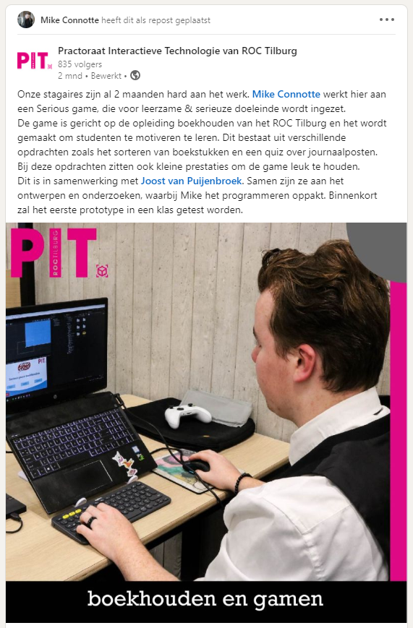

<https://www.linkedin.com/feed/update/urn:li:activity:7127608285016252418/>

<https://www.instagram.com/p/CzJKa_RoUAn/?utm_source=ig_web_button_share_sheet&igshid=MzRlODBiNWFlZA==>

# Tussentijdse beoordeling:

Op Dinsdag 7 November zijn Anke van Heugten & Frans Vermeulen bij PIT op bezoek geweest om samen met alle studenten van Sintlucas, de projectleiders en de stagebegeleider van PIT (Daan Rutjens) de tussentijdse beoordeling te bespreken. Iedereen heeft voorafgaand aan dit gesprek met zijn of haar projectleider een beoordelingsformulier ingevuld en deze zijn ook besproken. Er is per stagiair nagegaan aan welk project zij nou aan werken en er is besproken of wij ons aan onze leerdoelen houden.

# Feedback van praktijkopleider:

Mijn vaktechnische kennis blijft op een goed staan. Zowel Daan als Joost vinden dat ik goed aan mijn leerdoelen heb gewerkt en dat ik goed vaart gemaakt heb binnen dit project.

Motivatie blijft op een voldoende staan. Ik werk goed aan mijn project, ik ben energiek en enthousiast, maar ik raak wel hier en daar nog ns afgeleid tijdens mijn werk, hierdoor blijft het een V

Ook mijn zelfstandigheid blijft op een V, ik stel gericht hulpvragen aan opdrachtgevers en collega’s. Aandachtpuntje hier is dat ik actief moet doorvragen als ik een doel behaald heb.

Zoals Joost het zo mooi zei:

“standig aan zijn project. Hij stelt geregeld gericht hulpvragen aan de opdrachtgever en Üollega's. Een aandachtspunt is om wanneer een doel is gehaald actief te bevragen of te werken aan een Ðolgende stap. Het werk is nooit klaar.”